

**Серия «Организация»**

**Инструкция**

**ПОПОЛНЕНИЯ ТОПЛИВНОЙ КАРТЫ ВОДИТЕЛЯ**

**Покупка топлива для водителя**

НО2 еженедельно делает заказ на ФП в 1С на хоз.нужды и на топливо Водителю (менеджер Орленко Елена 0674119293 [oee10905@gmail.com](mailto:oee10905@gmail.com)) - см. ИП «Правило работы  предоставляющей компании»).

Для выставления счета на оплату, заходим в личный кабинет на сайте <https://fuel.avias.ua/>

 (рис. 1):

**Логин** +380675332020  
**Пароль** qwerty12345

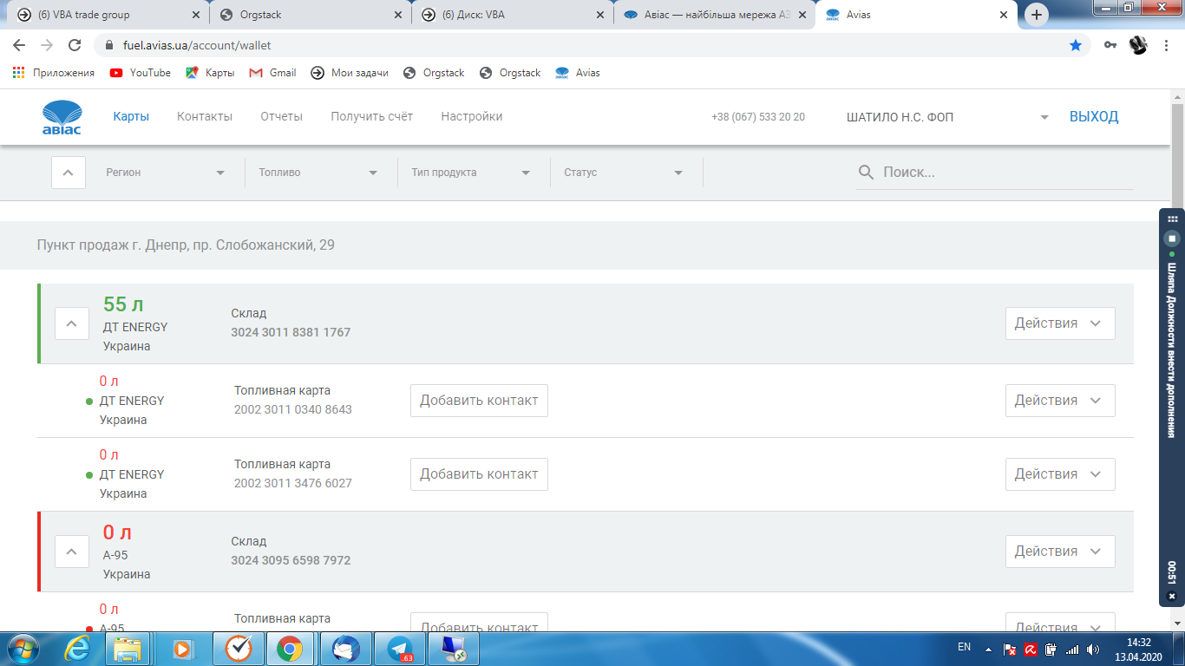

Рис. 1. Интерфейс личного кабинета из сайта «Авиас»

Далее НО2 нажимает на вкладку “Получить счет”, в графе «Количество» вводит литры (например, 40,00 л) и кнопку “Подтвердить”. Затем НО2 распечатывает счет.

После того как счет будет оплачен (оплата хоз нужд по пятницам, см **ФП1 -распределение хозяйственных нужд.**), менеджер компании Елена переводит литры на счет компании (рис. 2).

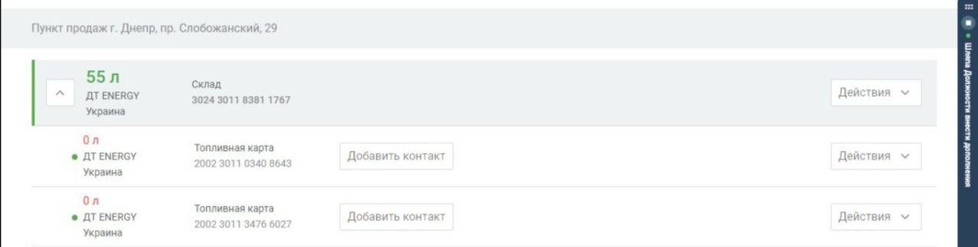

Рис. 2. Зачисление топлива на счет компании

Далее, когда водителям потребуется топливо, они сообщают об этом НО2, она нажимает на «Склад» - далее кнопку “Действия” и выбирает “Перевести” (рис. 3).

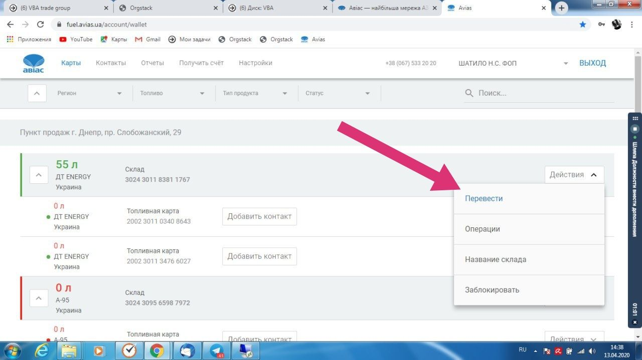

Рис. 3. Переведение топлива на топливную карту со «Склад»

После этого, НО2 выбирает топливную карту, указывает необходимое количество литров топлива и нажимает кнопку «Перевести» (рис.4).

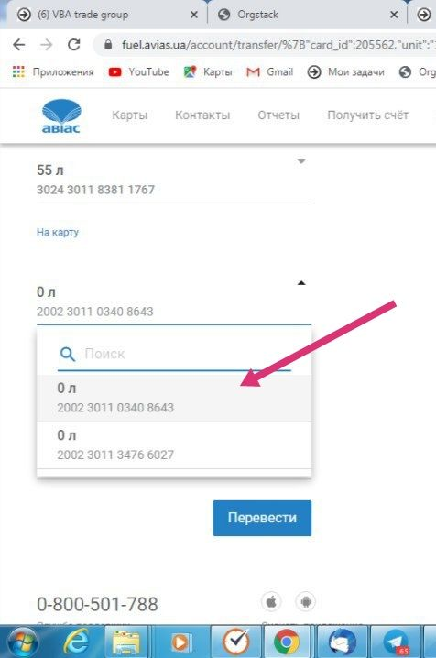

Рис. 4. Выбор топливной карты для указания количества литров топлива на перевод

Затем НО2 вводит необходимое количество литров топлива и нажимает кнопку “Перевести” (рис. 5).

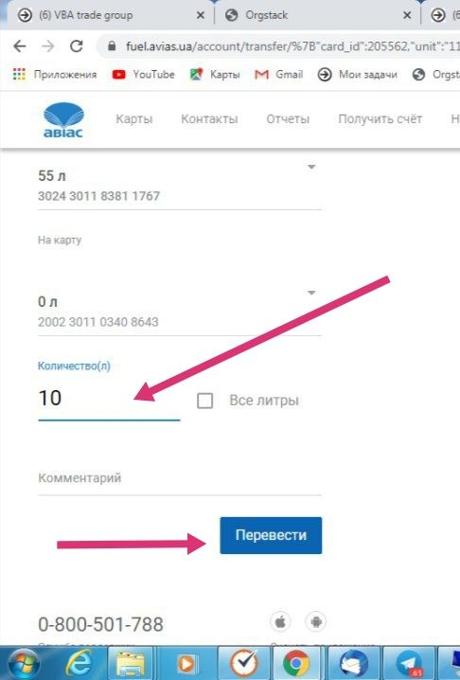

Рис. 5. Завершение перевода топлива со «Склад» на топливную карту

Литраж топлива после совершения всех операций отображается на топливной карте (рис. 6).

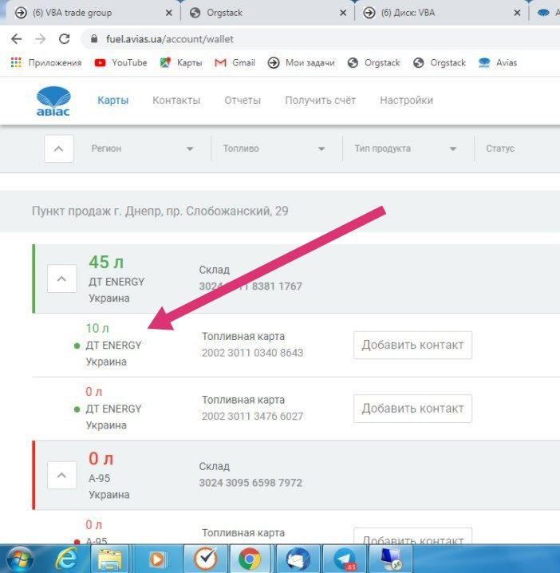

Рис. 6. Пополненная топливная карта

После пополнения топливной карты Водитель может использовать ее для заправки авто.